報告書（第３日）
様式３

受講番号 | 所 属 | 職 名 | 分科会（○印） | 氏 名
 |  |  | Ａ Ｂ
○研究の成果をどのように還元しましたか。
（当てはまるものを○で囲み、簡単に概要をお書きください。）

ア 研修成果の報告会を行った。
イ 園内研修のテーマに取り上げ、協議した。
ウ 教育課程又は全体的な計画、指導計画の見直しを行った。
エ その他( )

○概要

○園長所見

令和５（2023）年度教育課程研究集会〔幼児教育〕第３日の振り返り（必須）

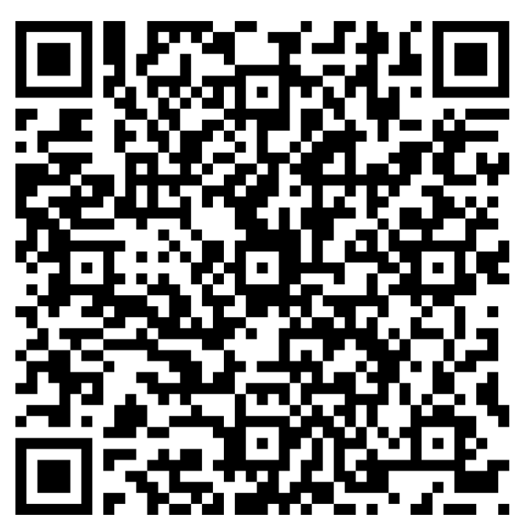
振り返りURL https://forms.office.com/r/ja40qPKjyS 振り返りQRコード

